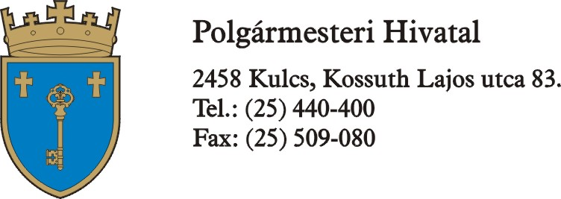 | BEVALLÁS TERMŐFÖLD BÉRBEADÁSÁBÓL SZÁRMAZÓ JÖVEDELEM UTÁNI ADÓ MEGÁLLAPÍTÁSÁHOZ  M A G Á N SZ E M É LY
Iktatás dátuma: | Benyújtási határidő: március 20.
Iktatás dátuma: | Beadás dátuma:  Átvevő aláírása:
Iktatószám: /20 | Előszám: | Mellékletek:

BEVALLÁS

az ....... évi termőföld-bérbeadásából származó jövedelem utáni adó megállapításához
(az adózás rendjéről szóló 2003. évi XCII. törvény 176. §-a és a személy jövedelem adóról szóló
1995. évi XVIII. törvény 74. §-a alapján)

1.) A bérbeadó
neve: ...................................................................................................................................................................
nők esetén leánykori családi és utónév: ...............................................................................................................
anyja neve: ..........................................................................................................................................................
születési helye: ........................................................., ideje: ..............év ........................................hó ..........nap
lakcíme: ..............................................................................................................................................................
telefonszáma:
Adóazonosító jele:

2.) A bérletre vonatkozó adatok

A  A bérlő(k) neve  lakcíme (székhelye) | B  Az önkormányzat illetékességi területén bérbe adott termőföld helye, helyrajzi száma, területe (ha, m²) | C  Az éves bérleti díj összege (Ft)
 | Összesen (Ft):

3.) a.) A magánszemély által megfizetendő személyi jövedelemadó összege az éves bevételi díjak összegének 25%-a (2. c./ pont alapján):
- Az adózó által befizetett adó összege:
- Még fizetendő összeg :

4.) Az önkormányzat illetékességi területén a bérbeadó tulajdonában (haszonélvezetében) lévő összes termőföld területe (ha, m²)

Felelősségem tudatában kijelentem, hogy a bevallásban közölt adatok a valóságnak megfelelnek.

___________________, 200__. ______________ ___.

___________________
(aláírás)

A bevallás ellenjegyzése esetén az ellenjegyző személy

Neve:……………………………………………………………………………………………………………
Lakcíme:………………………………………………………………………………………………………..
Adószáma vagy adóazonosító jele:…………………………………………………………………………..
Adótanácsadói oklevelének száma, kelte, vagy adószakértői engedélyének száma, kelte……………………
…………………………………………………………………………………………………………………

Ellenjegyzés dátuma: 200…….év………………………….hó…………..nap

A bevallást ellenjegyzem:

……………………………………..
adótanácsadó, adószakértő aláírása

